作 者 推 荐

迈克尔·奥肯（Michael Okon）

作者简介：

迈克尔·奥肯（Michael Okon）是一位获奖的畅销书作家，他能够驾驭多种体裁，包括超自然、惊悚、恐怖、动作/冒险和励志类图书。他毕业于长岛大学（Long Island University）英语专业，后来获得工商管理和金融学工商管理硕士学位。他出身于作家世家，从小就有讲故事的天赋。在他的记忆中，自己很早就开始了写作，他的灵感来自于他对电影的热爱以及电影对他生活的影响。从他看到《七宝奇谋》（The Goonies）开始，他就迷上了通过难忘的人物来娱乐人们这一想法。

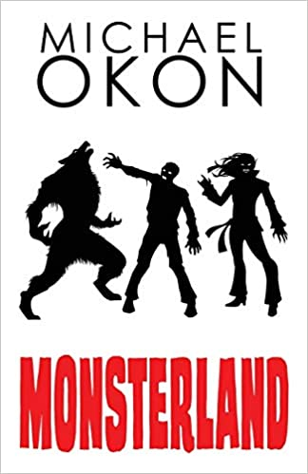
中文书名：《怪物之地》
英文书名：MONSTERLAND
作 者：Michael Okon
出 版 社：WordFire Press LLC
代理公司：Vertical Ink Agency/ANA/Susan Xia
页 数：232页
出版时间：2017年10月
代理地区：中国大陆、台湾
审读资料：电子稿
类 型：14岁以上青少年文学

- 2017读者最喜欢的作品，五星评论
- 2018年羽毛图书奖（Quill Book Awards）科幻/奇幻类作品第二名
- 2018年羽毛图书奖青春小说、图像/动画（13-18岁）类作品第一名
- 羽毛笔奖，写作伙伴奖（The Write Companion Award）全类型最佳选择奖
- 入选Shelf Unbound2018年值得注意的作品书单
- 2018年读者最喜欢的作品青春-恐怖类银质奖章（Silver Medal）得主
- 入选2019年国际图书奖（International Book Awards）小说：幻想类决选名单
- 2020年羽毛图书奖再版书类作品第一名

内容简介：

欢迎来到地球上最恐怖的地方——怪物之地。怀亚特·鲍德温（Wyatt Baldwin）的大四生活并不顺利。他的父母离婚了，他父亲紧接着又神秘地去世了。与继父卡特·怀特（Carter White）的相处也总让他觉得不舒服。他还和他最好的朋友梅尔文（Melvin）和霍华德·德鲁克（Howard Drucker）陷入了一场关于哪个怪物更优秀的已经过时的辩论。这使他宁愿与既漂亮又受欢迎的杰德（Jade）在一起打发时间。可惜，杰德正在和鲁莽的高中四分卫诺兰（Nolan）约会，怀亚特认为自己毫无机会。但是，就在怀亚特和他的朋友们被邀请参加“怪物之地”的盛大开幕式时，一切都发生了变化。怪物之地是一个开创性的主题公园，游客们可以在吸血鬼村与吸血鬼互动，在河里被狼人追逐，在僵尸镇的死人中穿行。既然有真正的狼人、吸血鬼和僵尸作为这里最吸引人的项目，还有什么会出问题的呢？

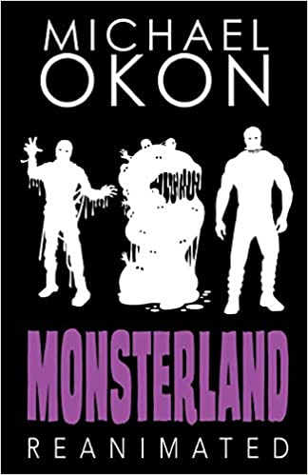
中文书名：《怪物之地：复活》
英文书名：MONSTERLAND REANIMATED
作 者：Michael Okon
出 版 社：WordFire Press LLC
代理公司：Vertical Ink Agency/ANA/Susan Xia
页 数：250页
出版时间：2018年4月
代理地区：中国大陆、台湾
审读资料：电子稿
类 型：14岁以上青少年文学

- 读者最喜欢的作品，五星评论
- 2018读者最喜欢的作品青春-恐怖类金质奖章（Gold Medal）得主
- 号角评分（Clarion Rating）：5分（满分）
- 入选2019年国际图书奖（International Book Awards）小说：幻想类决选名单
- BlueInk书评-5分
- 2020年羽毛图书奖青春类（13-18岁）作品第三名

内容简介：

怪物之地内部突然崩溃之后，这个世界都陷入了混乱。世界的领导开始消失，经济崩溃，通讯中断。怀亚特必须走出小镇的边界，与外界重新建立联系，并提醒政府注意一个叛徒头目。在他的旅程中，他发现一个新的威胁从已经废弃的主题公园的内部被释放出来。当一群无情的木乃伊，一种被称为“格劳博”（The Glob）的吮吸生命的软泥，以及一个混血复活的庞然大物从怪物之地的深处崛起之时，谁能幸存下来呢？本流派的大师迈克尔·奥肯（Michael Okon）为读者打来了又一部黑暗幻想动作/冒险类的杰作，他的《怪物之地：复活》毫无疑问应该被社区图书馆的奇幻小说区收藏。

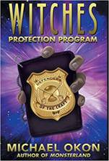
中文书名：《女巫保护计划》
英文书名：WITCHES PROTECTION PROGRAM
作 者：Michael Okon
出 版 社：WordFire Press LLC
代理公司：Vertical Ink Agency/ANA/Susan Xia
页 数：204页
出版时间：2019年9月
代理地区：中国大陆、台湾
审读资料：电子稿
类 型：14岁以上青少年文学

- 2020年羽毛图书奖科幻/奇幻类（13-18岁）作品第二名
- 2020年读者最喜欢的作品青春动作类第三名

内容简介：

韦斯·罗克维尔（Wes Rockville）是一个声名狼藉的执法人员，他被调到一个有232年历史的秘密政府组织，这是他最后一次证明自己和挽救自己事业的机会。

这个组织叫做女巫保护计划。

他的第一项任务是：揭露一家价值数十亿美元的化妆品公司打算利用巫术统治全球的邪恶计划，同时还要保护家族女继承人摩根·彭德拉贡（Morgan Pendragon）免遭其姑姑的恶行之害。韦斯不情愿地与资深女巫保护者阿拉斯泰尔·凡尔纳（Alastair Verne）搭档，在这个过程中，他必须学会相信女巫……也相信自己。

本书充满了冒险和悬念，迈克尔·奥肯在书中创造了一个振奋人心，半开玩笑式的替代现实，在这里，女巫施展法术，在现代纽约市兴风作浪。

媒体评价：

“《女巫保护计划》（WITCHES PROTECTION PROGRAM）是一部滑稽的超自然闹剧，它并不把自己太当回事。这本书拥有有趣的前提设定和近乎完美的故事发展。”
----丽莎·巴特斯（Lisa Butts），《独立读者》（IndieReader）

“一部将幽默、冒险和悬念巧妙地融合在一起的奇幻小说，作者迈克尔·奥肯的《女巫保护计划》发生在另一个现实中——在这个世界里，巫术是真实存在的，女巫们在当今纽约市的普通民众中施法并造成了巨大的破坏。这本书从头到尾都趣味十足。是社区图书馆当代科幻小说和奇幻小说区不可不收藏的一部作品。”
----詹姆斯·A. 考克斯（James A. Cox），《中西部书评》（Midwest Book Review）

谢谢您的阅读！
请将反馈信息发至：夏蕊（Susan Xia）
安德鲁·纳伯格联合国际有限公司北京代表处
北京市海淀区中关村大街甲59号中国人民大学文化大厦1705室
邮编：100872
电话：010-82504406
传真：010-82504200
Email：susan@nurnberg.com.cn
网址：http://www.nurnberg.com.cn
微博：http://weibo.com/nurnberg
豆瓣小站：http://site.douban.com/110577/

